
Taller Socioemocional
Guía N° 2
Encargada de Convivencia Marisol Veas Matus
5° básico.

Nombre del estudiante__________________________________________________________

Objetivo: Identificar los aspectos que influyen al tomar decisiones
En todo momento se deben tomar decisiones. Por ejemplo, en un día decides la ropa que te vas a poner,
lo que vas a hacer, lo que quieres comprar, comer, jugar, etcétera.
Tomar una decisión implica elegir, de manera consciente, la mejor opción, tomando en cuenta los aspectos internos y externos, así como sus posibles consecuencias.
Así, en caso de algún problema se puede responder de manera asertiva.

1.- Observa las imágenes y responde.
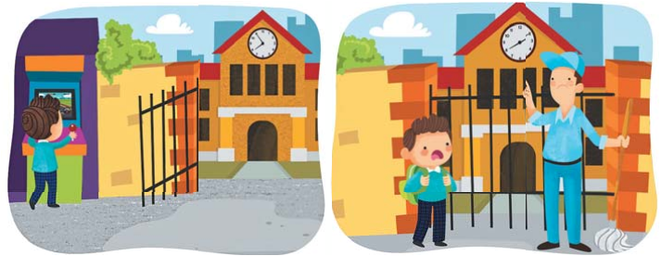


¿Qué decidió el estudiante?

¿Consideras que fue una decisión correcta? ¿Por qué?

¿Tú qué hubieras decidido? ¿Por qué?
_______________________________________________________________________________

2.- Identifica los pasos para tomar una decisión y ordénalos de 1 a 4.
Tomo una decisión
Analizo el problema
Asumó las consecuencias
Identifico las posibles soluciones

3.-Elige Sí o No para tomar una decisión asertiva y márcalo con una

Caso 1
Tu compañero te dice: “¡Vamos a decirle


al director que Mario se quiere pelear con
Juan!”. Tú respondes...

Caso 2


Tu mejor amiga te dice: “¡Déjame copiarte
en el examen! Ayer estuve enferma y no
estudié”. Tú respondes…

¿Por qué elegiste las decisiones anteriores?
Caso 1--------------------------------------------------------------------------------------------------------------------------------------------------------------------------------------------------------
Caso2---------------------------------------------------------------------------------------------------------------------------------------------------------------------------------------------------------

4. Lee el caso de Carlos y ayúdalo a tomar la mejor decisión

Carlos se encuentra en el salón de clases esperando la llegada de su profesor, pero David no deja de molestarlo: le avienta pedazos de goma desde su lugar. Carlos se siente enojado, entonces él
Decisión 1
Decide informar inmediatamente a un profesor, sobre el comportamiento de David para que se solucione en conjunto

2 Decisión
Decisión 2
Decide enfrentarlo a la salida del colegio y si es necesario darle un golpe para que se calme y deje de molestar

1 decisión

EVALUA QUE TANTO APRENDISTE
Criterios de Evaluación | Si | A veces | No
Seguí las instrucciones atentamente y desarrolle las actividades
Identifique como tomar una decisión asertiva
Reconozco los pasos para tomar una decisión

